Laboratorio 13

Ejercicio 2:

Qué ocurrió?

Aparecio que no se podia poner porque habia un duplicado con el mismo valor en la llave primaria

[23000][2627] Violation of PRIMARY KEY constraint 'llaveMateriales'. Cannot insert duplicate key in object 'a1702686.Materiales'. The duplicate key value is (1000).

Verifica si la tabla de materiales tiene definido algún constraint (restricción):

sp_helpconstraint materiales

¿Qué información muestra esta consulta?

Tiene definidio la primary key con constraint name llaveMateriales y el constraint_keys es Clave  
  

Asegúrate de crear constraints análogos para definir las llaves primarias de las tablas proveedores, y proyectos.   
  
¿Qué sentencias utilizaste para definir las llaves primarias?

**ALTER TABLE** Proveedores **add constraint** llaveRFC **PRIMARY KEY** (RFC)  
**ALTER TABLE** Proyectos **add constraint** llaveNumero **PRIMARY KEY** (Numero)

Define el constraint correspondiente a la llave primaria para la tabla entregan, considerando que en este caso, la llave primaria está integrada por varias columnas.   
  
¿Qué sentencias utilizaste para definir este constraint?

**ALTER TABLE** Entregan **add constraint** llaveEntregan **PRIMARY KEY** (Clave,RFC,Numero,Fecha)

En caso de cometer algún error en la definición de los constraints, debes eliminar el constraint anterior y luego redefinirlo.   
  ALTER TABLE tableName drop constraint ConstraintName

Ejercicio 3:

Intenta insertar en la tabla entregan el siguiente registro:   
  INSERT INTO entregan values (0, 'xxx', 0, '1-jan-02', 0) ;   
  
¿Qué particularidad observas en los valores para clave, rfc y numero?

No estan de acuerdo al patron de los datos

  
¿Cómo responde el sistema a la inserción de este registro?   
Crea una nueva fila con la informacion

Como no deseamos insertar un registro inconsistente, anulemos el efecto con:   
  Delete from Entregan where Clave = 0   
  
Ahora agreguemos el siguiente constraint:   
  ALTER TABLE entregan add constraint cfentreganclave   
  foreign key (clave) references materiales(clave);   
  
Intenta nuevamente la inserción del registro inconsistente.   
¿Qué significa el mensaje que emite el sistema?

The INSERT statement conflicted with the FOREIGN KEY constraint "cfentreganclave". The conflict occurred in database "a1702686"

Pues significa que como es una clave foranea no se puede cambiar o alterar este campo

¿Qué significado tiene la sentencia anterior?

Que como clave es una clave foranea no se puede cambiar desde entregan  
  
Para asegurar que no se presenten inconsistencias con relación a las otras llaves foráneas, agrega los constraints correspondientes a rfc y número.   
Revisa los constraints de cada tabla. Para visualizar los constraints que hemos creado, se utiliza la siguiente sentencia:   
  sp_helpconstraint tableName   
¿Qué significan las columnas de esas consultas?

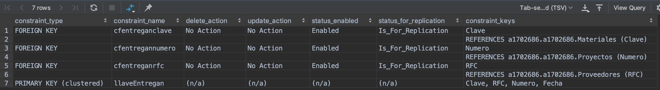

Son el tipo de restricciones, el nombre de las claves y las llaves de restriccion para cada una de las restricciones

Ejercicio 4

Efectúa la siguiente sentencia INSERT:   
  INSERT INTO entregan values (1000, 'AAAA800101', 5000, GETDATE(), 0);   
Lista el registro que acabas de crear.   
¿Qué uso se le está dando a GETDATE()?

Esta recopilando la fecha actual

¿Tiene sentido el valor del campo de cantidad?   
No tiene sentido porque si estuviera en la tabla entregan deberia haber al menos una cantidad entregada

Elimina el registro que acabas de insertar (puedes caracterizarlo como el que tiene cantidad cero).

Para no permitir una cantidad igual a 0 utilizamos el siguiente constraint:   
  ALTER TABLE entregan add constraint cantidad check (cantidad > 0) ;   
  
Intenta insertar un registro con cantidad igual o menor que 0.   
¿Cómo responde el sistema?

The INSERT statement conflicted with the CHECK constraint "cantidad". The conflict occurred in database "a1702686", table "a1702686.Entregan", column 'Cantidad'.  
¿Qué significa el mensaje?

El sistema dice que en cantidad tiene un conflicto porque tiene una restriccion de que el valor tiene que hacer mayor a cero.  
  
Nuevamente revisa los constraints de cada tabla y revisa las diferencias que existen entre cada uno de ellos.



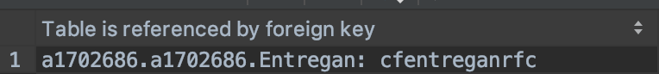

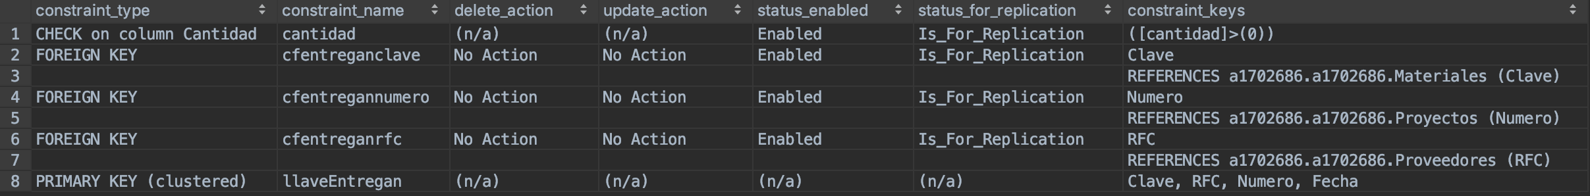

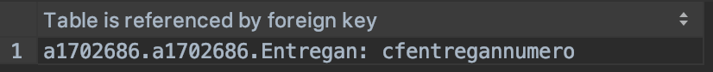  
  
Como parte del reporte, explica el concepto de integridad referencial, en caso de que no cuentes con una idea clara de este concepto se te recomienda buscar su definición en diferentes fuentes (Libros, Biblioteca Digital u otras). Es necesario que cites la(s) fuente(s) que consultaste.